Título do livro
aqui é o falso rosto

Organizador 1
Organizador 2
(organização)

Título do livro
aqui é o rosto
Edufes
Vitória, 2021

Assim deve ser a dedicatória, sem ponto-final

Assim deve ser a epígrafe pré-textual que não tenha uma lista de referências vinculada. Com recuo de quaro centímetros à esquerda. O tamanho da fonte é dez. A letra fica em redondo. Escreve-se o nome e o sobrenome do autor, seguido do título da obra em itálico. O ano fica sendo um elemento opcional nesse caso, mas se for incluído deve ser indicado o ano da primeira publicação. Não precisa colocar a página. Se for poesia, a posição é adequada ao tamanho do maior verso; mantenha ele com um deslocamento mínimo de 2 cm em relação à margem direita (mas há de se observar casos em que os versos são naturalmente muito longos, ocasião em que esse deslocamento à direita é dispensável). O mesmo deslocamento aplicado à direita ao poema deve ser aplicado ao nome do autor da epígrafe. Observe o exemplo a seguir.
Nome Sobrenome, Título da obra (2003)
Ouvir Estrelas
“Ora (direis) ouvir estrelas! Certo,
Perdeste o senso!” E eu vos direi, no entanto,
Que, para ouvi-las, muita vez desperto
E abro as janelas, pálido de espanto…
E conversamos toda a noite,
enquanto a Via-Láctea, como um pálio aberto,
Cintila. E, ao vir do sol, saudoso e em pranto,
Inda as procuro pelo céu deserto.
Direis agora: “Tresloucado amigo!
Que conversas com elas? Que sentido
Tem o que dizem, quando estão contigo?”
E eu vos direi: “Amai para entendê-las!
Pois só quem ama pode ter ouvido
Capaz de ouvir e de entender estrelas”.
Olavo Bilac, em Poesias

Sumário
Apresentação
Título: subtítulo do capítulo (título 1)
Autor do Capítulo, Autor do Capítulo
Subseção: preferencialmente no Sumário apenas títulos de nível 1
Subseção da subseção: título 3
Subseção da subseção da subseção, título 4
Subseção da subseção da subseção da subseção (título 5)
Não recomendamos seções no texto de nível inferior ao do título 5
No sumário, nem todas as seções precisam ser listadas
Se for pertinente, deixa-se apenas os títulos até título 3, ou até menos
Referências
Título do capítulo
Autor do capítulo
Não é recomendável que depois de um título de uma seção não haja pelo menos um parágrafo de texto
Subtítulo do capítulo
Subseção da subseção: título 3
Referências
Índice

Apresentação
Lorem ipsum dolor sit amet, consectetuer adipiscing elit. Maecenas porttitor congue massa. Fusce posuere, magna sed pulvinar ultricies, purus lectus malesuada libero, sit amet commodo magna eros quis urna. Nunc viverra imperdiet enim. Fusce est. Vivamus a tellus. Pellentesque habitant morbi tristique senectus et netus et malesuada fames ac turpis egestas. Proin pharetra nonummy pede. Mauris et orci. Aenean nec lorem. In porttitor. Donec laoreet nonummy augue.
Pellentesque habitant morbi tristique senectus et netus et malesuada fames ac turpis egestas. Proin semper, ante vitae sollicitudin posuere, metus quam iaculis nibh, vitae scelerisque nunc massa eget pede. Sed velit urna, interdum vel, ultricies vel, faucibus at, quam. Donec elit est, consectetuer eget, consequat quis, tempus quis, wisi. In in nunc. Class aptent taciti sociosqu ad litora torquent per conubia nostra, per inceptos hymenaeos. Donec ullamcorper fringilla eros. Fusce in sapien eu purus dapibus commodo. Cum sociis natoque penatibus et magnis dis parturient montes, nascetur ridiculus mus. Cras faucibus condimentum odio. Sed ac ligula. Aliquam at eros sollicitudin posuere, metus.
Autor Deste Prefácio
Professor Doutor da Universidade Federal do Espírito Santo, Coordenador do Programa de Pós-Graduação em Física Quântica

Título: subtítulo do capítulo (título 1)
Autor do capítulo
Autor do capítulo
Epígrafe de capítulo. A epígrafe de um capítulo necessariamente vai estar vinculada à uma lista de referências, então o ano da obra que aparece no fim é aquele da obra referenciada. Aqui a indicação do número da página de onde a citação foi retirada é obrigatório. Por ora, achei mais bonito deixar a epígrafe um ponto menor que as citações, ou seja, fonte tamanho dez.
Nome Sobrenome (2021, p. 15)
Quisque ornare placerat risus. Ut molestie magna at mi. Integer aliquet mauris et nibh. Ut mattis ligula posuere velit. Curabitur varius fringilla nisl. Duis pretium mi euismod erat. Maecenas id augue. Nam vulputate. Duis a quam non neque lobortis malesuada. Praesent euismod. Donec nulla augue, venenatis scelerisque, dapibus a, consequat at, leo. Nunc sagittis.
As citações serão compostas com fonte de tamanho 11 e com espaçamento de 1,5 centímetros entre linhas. Ao diagramar o livro os designers utilizam o mesmo espaçamento em todo o texto. Dessa forma o trabalho do revisor fica facilitado, pois ele pode dar um CTRL + T e aplicar esse espaçamento a todo o texto sem restrições (SOBRENOME, 2021, p 10).
Nunc viverra imperdiet enim. Fusce est. Vivamus a tellus. Pellentesque habitant morbi tristique senectus et netus et malesuada fames ac turpis egestas. Proin pharetra nonummy pede. Mauris et orci. Aenean nec lorem. In porttitor. Donec laoreet nonummy augue. Suspendisse dui purus, scelerisque at, vulputate vitae, pretium mattis, nunc. Mauris eget neque at sem venenatis eleifend. Ut nonummy.

Subseção: título 2
Donec elit est, consectetuer eget, consequat quis, tempus quis, wisi. In in nunc. Class aptent taciti sociosqu ad litora torquent per conubia nostra, per inceptos hymenaeos. Donec ullamcorper fringilla eros. Fusce in sapien eu purus dapibus commodo. Cum sociis natoque penatibus et magnis dis parturient montes, nascetur ridiculus mus. Cras faucibus condimentum odio. Sed ac ligula. Aliquam at eros. Etiam at ligula et tellus ullamcorper ultrices. In fermentum, lorem non cursus porttitor, diam urna accumsan lacus, sed interdum wisi nibh nec nisl. Ut tincidunt volutpat urna.
Pellentesque habitant morbi tristique senectus et netus et malesuada fames ac turpis egestas. Proin pharetra nonummy pede. Mauris et orci. Aenean nec lorem. In porttitor. Donec laoreet nonummy augue. Suspendisse dui purus, scelerisque at, vulputate vitae, pretium mattis, nunc. Mauris eget neque at sem venenatis eleifend. Ut nonummy. Fusce aliquet pede non pede. Suspendisse dapibus lorem pellentesque magna. Integer nulla.
Donec blandit feugiat ligula. Donec hendrerit, felis et imperdiet euismod, purus ipsum pretium metus, in lacinia nulla nisl eget sapien. Donec ut est in lectus consequat consequat. Etiam eget dui. Aliquam erat volutpat. Sed at lorem in nunc porta tristique. Proin nec augue. Quisque aliquam tempor magna. Pellentesque habitant morbi tristique senectus et netus et malesuada fames ac turpis egestas. Nunc ac magna. Maecenas odio dolor, vulputate vel, auctor ac, accumsan id, felis. Pellentesque cursus sagittis felis.

Subseção da subseção: título 3
Não é preciso pular linhas entre os títulos e o texto, nem antes, nem depois deles. Para isso, servem os estilos, eles inserem automaticamente um espaçamento entre essas partes e o restante do texto. Por padrão também são eliminados os recuos de primeira linha, já que eles em geral foram compostos de maneira despadronizado (sem o uso da régua). Depois, o designer definirá se o texto terá recuo de primeira linha ou não.
Figura 1 – Max Niedermeier treinando para as finais do Campeonato Mundial de Gladiadores FIM Ice Speedway (Inzell, Alemanha, 2018)
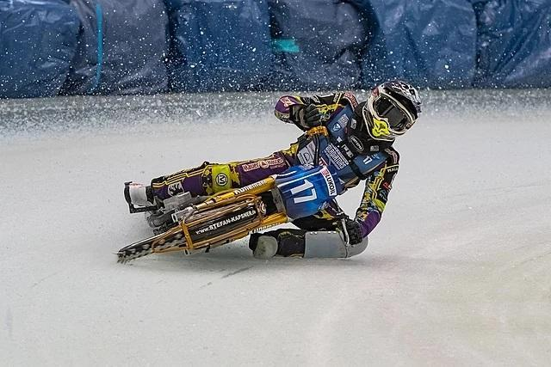
Fonte: Santos (2018).
Crédito: Vando Nunes.
¹ Duis pretium mi euismod erat. Maecenas id augue. Nam vulputate. Duis a quam non neque lobortis malesuada. Praesent euismod.
² Donec nulla augue, venenatis scelerisque, dapibus a, consequat at, leo.
Duis pretium mi euismod erat. Maecenas id augue. Nam vulputate. Duis a quam non neque lobortis malesuada. Praesent euismod. Donec nulla augue, venenatis scelerisque, dapibus a, consequat at, leo. Pellentesque libero lectus, tristique ac, consectetuer sit amet, imperdiet ut, justo. Sed aliquam odio vitae tortor. Proin hendrerit tempus arcu. In hac habitasse platea dictumst. Suspendisse potenti. Vivamus vitae massa adipiscing est lacinia sodales.

Subtítulo da subseção da subseção, título 4
Aenean nec lorem. In porttitor. Donec laoreet nonummy augue. Suspendisse dui purus, scelerisque at, vulputate vitae, pretium mattis, nunc. Mauris eget neque at sem venenatis eleifend. Ut nonummy. Fusce aliquet pede non pede. Suspendisse dapibus lorem pellentesque magna. Integer nulla. Donec blandit feugiat ligula. Donec hendrerit, felis et imperdiet euismod, purus ipsum pretium metus, in lacinia nulla nisl eget sapien. Donec ut est in lectus consequat consequat.
Tabela 1 – Sempre use traço médio entre a designação e o nome da tabela
X | torquent | 10
Y¹ | interdum | 200
Z | consequat | 30
Fonte: Elaboração própria.
Nota: Os estilos utilizam fonte Times New Roman e espaçamento entre linhas de 1,5 pontos.
¹ O espaçamento na tabela pode ser diferente daquele do texto, se, esteticamente, for mais viável.
Proin semper, ante vitae sollicitudin posuere, metus quam iaculis nibh, vitae scelerisque nunc massa eget pede. Sed velit urna, interdum vel, ultricies vel, faucibus at, quam. Donec elit est, consectetuer eget, consequat quis, tempus quis, wisi. In in nunc. Class aptent taciti sociosqu ad litora torquent per conubia nostra, per inceptos hymenaeos. Donec ullamcorper fringilla eros. Fusce in sapien eu purus dapibus commodo. Cum sociis natoque penatibus et magnis dis parturient montes, nascetur ridiculus mus.

Subseção da subseção da subseção da subseção (título 5)
Etiam at ligula et tellus ullamcorper ultrices. In fermentum, lorem non cursus porttitor, diam urna accumsan lacus, sed interdum wisi nibh nec nisl. Ut tincidunt volutpat urna. Mauris eleifend nulla eget mauris. Sed cursus quam id felis. Curabitur posuere quam vel nibh. Cras dapibus dapibus nisl. Vestibulum quis dolor a felis congue vehicula. Maecenas pede purus, tristique ac, tempus eget, egestas quis, mauris. Curabitur non eros. Nullam hendrerit bibendum justo. Fusce iaculis, est quis lacinia pretium, pede metus molestie lacus, at gravida wisi ante at libero.

Não recomendamos seções no texto de nível inferior ao do título 5
A ABNT não recomenda seções acima do nível cinco. Na Edufes recomendamos ainda apenas quatro níveis internos de título (títulos 2, 3, 4 e 5). em livros que não tenham caráter extremamente didático, um grande número de subdivisões mais confunde do que organiza.
Pellentesque libero lectus, tristique ac, consectetuer sit amet, imperdiet ut, justo. Sed aliquam odio vitae tortor. Proin hendrerit tempus arcu. In hac habitasse platea dictumst. Suspendisse potenti. Vivamus vitae massa adipiscing est lacinia sodales. Donec metus massa, mollis vel, tempus placerat, vestibulum condimentum, ligula. Nunc lacus metus, posuere eget, lacinia eu, varius quis, libero. Aliquam nonummy adipiscing augue. Lorem ipsum dolor sit amet, consectetuer adipiscing elit. Maecenas porttitor congue massa. Fusce posuere, magna sed pulvinar ultricies, purus lectus malesuada libero, sit amet commodo magna eros quis urna.

No sumário, nem todas as seções precisam ser listadas
Embora possam se incluir subseções até o título 4, se não for relevante para facilitar a experiência do leitor da obra, o sumário não lista os títulos das seções de níveis mais baixos. É melhor colocar apenas os títulos mais principais e deixar um sumário mais curto e palatável. Obviamente, a lógica aqui é a mesma quando se trata de obras de cunho didático. Nesse tipo de obra, é importante que o leitor saiba exatamente onde localizar um determinado tópico no qual esteja interessado.

Se for pertinente, deixa-se apenas os títulos até título 3, ou até menos
Ut mattis ligula posuere velit. Nunc sagittis. Curabitur varius fringilla nisl. Duis pretium mi euismod erat. Maecenas id augue. Nam vulputate. Duis a quam non neque lobortis malesuada. Praesent euismod. Donec nulla augue, venenatis scelerisque, dapibus a, consequat at, leo. Pellentesque libero lectus, tristique ac, consectetuer sit amet, imperdiet ut, justo. Sed aliquam odio vitae tortor. Proin hendrerit tempus arcu :
- etiam eget dui aliquam erat volutpat. Sed at lorem in nunc porta tristique;
- proin nec augue, donec hendrerit, felis et imperdiet euismod, purus ipsum pretium metus, in lacinia nulla nisl eget sapien;
- quisque aliquam tempor magna, pellentesque porttitor, velit lacinia egestas auctor, diam eros tempus arcu, nec vulputate augue magna vel risus;
- lentesque habitant morbi tristique senectus et netus et malesuada fames ac turpis egestas; e
- maecenas odio dolor, vulputate vel, auctor ac, accumsan id, felis.
In hac habitasse platea dictumst. Suspendisse potenti. Vivamus vitae massa adipiscing est lacinia sodales. Donec metus massa, mollis vel, tempus placerat, vestibulum condimentum, ligula. Nunc lacus metus, posuere eget, lacinia eu, varius quis, libero. Aliquam nonummy adipiscing augue. Lorem ipsum dolor sit amet, consectetuer adipiscing elit. Maecenas porttitor congue massa. Fusce posuere, magna sed pulvinar ultricies, purus lectus malesuada libero, sit amet commodo magna eros quis urna. Nunc viverra imperdiet enim. Fusce est. Vivamus a tellus.

Referências
ALIQUAM, Erat Volutpat. Sed at lorem in nunc porta tristique.
DONEC, Blandit Feugiat Ligula. Donec hendrerit, felis et imperdiet euismod, purus ipsum pretium metus, in lacinia nulla nisl eget sapien.
DONEC ut est in lectus consequat consequat. Etiam eget dui.
FUSCE est. Vivamus a tellus.
FUSCE posuere, magna sed pulvinar ultricies, purus lectus malesuada libero, sit amet commodo magna eros quis urna. Nunc viverra imperdiet enim.
LOREM ipsum dolor sit amet, consectetuer adipiscing elit. Maecenas porttitor congue massa.
MAECENAS odio dolor, vulputate vel, auctor ac, accumsan id, felis. Pellentesque cursus sagittis felis.
MAURIS et orci. Aenean nec lorem.
PELLENTESQUE habitant morbi tristique senectus et netus et malesuada fames ac turpis egestas. Proin pharetra nonummy pede.
PELLENTESQUE habitant morbi tristique senectus et netus et malesuada fames ac turpis egestas. Nunc ac magna.
PELLENTESQUE porttitor, velit lacinia egestas auctor, diam eros tempus arcu, nec vulputate augue magna vel risus. Cras non magna vel ante adipiscing rhoncus.
PROIN nec augue. Quisque aliquam tempor magna.
SUSPENDISSE dapibus lorem pellentesque magna. Integer nulla.
SUSPENDISSE dui purus, scelerisque at, vulputate vitae, pretium mattis, nunc. Mauris eget neque at sem venenatis eleifend.

Título do capítulo
Duis a quam non neque lobortis malesuada. Praesent euismod. Donec nulla augue, venenatis scelerisque, dapibus a, consequat at, leo. Pellentesque libero lectus, tristique ac, consectetuer sit amet, imperdiet ut, justo. Sed aliquam odio vitae tortor. Proin hendrerit tempus arcu. In hac habitasse platea dictumst. Suspendisse potenti. Vivamus vitae massa adipiscing est lacinia sodales. Donec metus massa, mollis vel, tempus placerat, vestibulum condimentum, ligula. Nunc lacus metus, posuere eget, lacinia eu, varius quis, libero. Aliquam nonummy adipiscing augue.

Não é recomendável que depois de um título de uma seção não haja pelo menos um parágrafo de texto
Mauris eleifend nulla eget mauris. Sed cursus quam id felis. Curabitur posuere quam vel nibh. Cras dapibus dapibus nisl. Vestibulum quis dolor a felis congue vehicula. Maecenas pede purus, tristique ac, tempus eget, egestas quis, mauris. Curabitur non eros. Nullam hendrerit bibendum justo. Fusce iaculis, est quis lacinia pretium, pede metus molestie lacus, at gravida wisi ante at libero. Quisque ornare placerat risus. Ut molestie magna at mi. Integer aliquet mauris et nibh.

Curabitur non eros
Curabitur non eros. Nullam hendrerit bibendum justo. Fusce iaculis, est quis lacinia pretium, pede metus molestie lacus, at gravida wisi ante at libero. Quisque ornare placerat risus. Ut molestie magna at mi. Integer aliquet mauris et nibh. Ut mattis ligula posuere velit. Nunc sagittis. Curabitur varius fringilla nisl. Duis pretium mi euismod erat. Maecenas id augue. Nam vulputate.

Subseção da subseção: título 3
Quisque ornare placerat risus. Ut molestie magna at mi. Integer aliquet mauris et nibh. Ut mattis ligula posuere velit. Nunc sagittis. Curabitur varius fringilla nisl. Duis pretium mi euismod erat. Maecenas id augue. Nam vulputate. Duis a quam non neque lobortis malesuada. Praesent euismod. Donec nulla augue, venenatis scelerisque, dapibus a, consequat at, leo.

Referências
AENEAN nec lorem. In porttitor. Donec laoreet nonummy augue.
DONEC blandit feugiat ligula. Donec hendrerit, felis et imperdiet euismod, purus ipsum pretium metus, in lacinia nulla nisl eget sapien. Donec ut est in lectus consequat consequat.
ETIAM eget dui. Aliquam erat volutpat. Sed at lorem in nunc porta tristique.
FUSCE aliquet pede non pede. Suspendisse dapibus lorem pellentesque magna. Integer nulla.
LOREM ipsum dolor sit amet, consectetuer adipiscing elit. Maecenas porttitor congue massa. Fusce posuere, magna sed pulvinar ultricies, purus lectus malesuada libero, sit amet commodo magna eros quis urna.
NUNC ac magna. Maecenas odio dolor, vulputate vel, auctor ac, accumsan id, felis. Pellentesque cursus sagittis felis.
NUNC viverra imperdiet enim. Fusce est. Vivamus a tellus.
PELLENTESQUE habitant morbi tristique senectus et netus et malesuada fames ac turpis egestas. Proin pharetra nonummy pede. Mauris et orci.
PROIN nec augue. Quisque aliquam tempor magna. Pellentesque habitant morbi tristique senectus et netus et malesuada fames ac turpis egestas.
SUSPENDISSE dui purus, scelerisque at, vulputate vitae, pretium mattis, nunc. Mauris eget neque at sem venenatis eleifend. Ut nonummys.

Índice remissivo
A
apresentação, 6, 7
autor, 7
C
capítulo, 6, 8, 12, 13, 14, 19
autor, 8
crédito, 10
D
dedicatória, 4, 11
E
epígrafe, 5, 8, 11
autor, 5
estilos, 11
F
figura, 10
I
índice, 6, 22
N
notas, 14
O
organização, 2
ornare, 8, 19, 20
R
referências, 6, 17, 20
rosto, 1, 2, 11
S
sumário, 6, 12, 16
T
título, 8, 9
níveis, 16

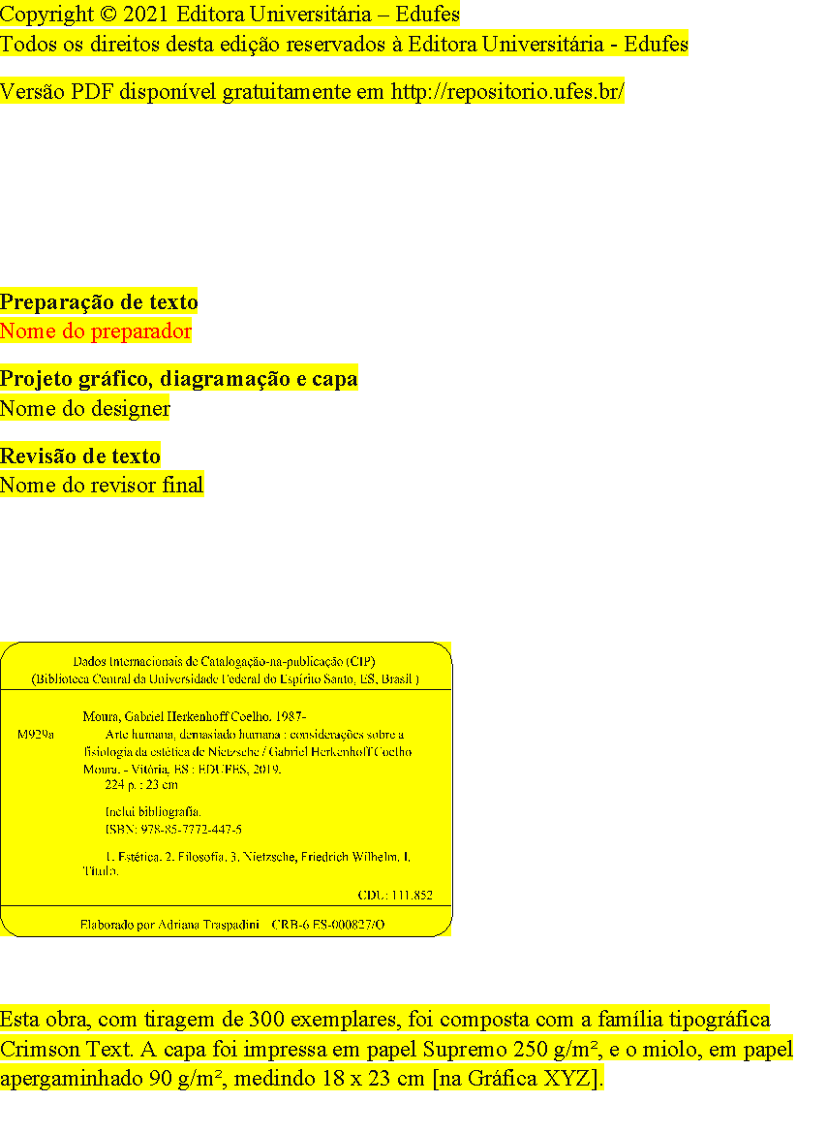

Pellentesque porttitor, velit lacinia egestas auctor, diam eros tempus arcu, nec vulputate augue magna vel risus.
Nullam hendrerit bibendum justo. Fusce iaculis, est quis lacinia pretium, pede metus molestie lacus, at gravida wisi ante at libero. Quisque ornare placerat risus. Ut molestie magna at mi. Integer aliquet mauris et nibh. Ut mattis ligula posuere velit. Nunc sagittis.
Curabitur non eros. Nullam hendrerit bibendum justo. Fusce iaculis, est quis lacinia pretium, pede metus molestie lacus, at gravida wisi ante at libero. Quisque ornare placerat risus. Ut molestie magna at mi. Integer aliquet mauris et nibh.

